**BAB I**

**PENDAHULUAN**

* 1. **Latar Belakang**

Teknik informatika adalah salah satu bidang ilmu yang berkembang pesat seiring dengan perkembangan teknologi informasi dan komunikasi. Teknik informatika mempelajari tentang konsep, teori, dan praktik pengolahan data menjadi informasi yang bermanfaat dengan menggunakan komputer. Salah satu penerapan teknik informatika adalah dalam bidang perancangan website.

Website adalah kumpulan halaman web yang saling terhubung dan dapat diakses melalui internet dengan menggunakan browser. Website dapat berisi berbagai macam informasi, seperti teks, gambar, audio, video, animasi, dan lain-lain. Website dapat digunakan untuk berbagai tujuan, seperti informasi, pendidikan, hiburan, bisnis, dan lain-lain.

Salah satu jenis website yang banyak digunakan adalah website company profile. Website company profile adalah website yang berisi tentang profil perusahaan, seperti visi, misi, produk, layanan, klien, portofolio, kontak, dan lain-lain. Website company profile bertujuan untuk memperkenalkan dan mempromosikan perusahaan kepada masyarakat, khususnya calon klien atau pelanggan.

Penulis tertarik untuk memilih tempat kerja praktek di PT. PLN ULP Cilegon, sebuah perusahaan yang bergerak di bidang ketenagalistrikan. Penulis ingin mempelajari dan mengembangkan kemampuan dalam perancangan website company profile dengan menggunakan PHP dan CSS. PHP adalah bahasa pemrograman yang digunakan untuk membuat website dinamis, sedangkan CSS adalah bahasa yang digunakan untuk mengatur tampilan website.

Topik kerja praktek yang penulis pilih adalah Pembuatan Web Dashboard pada PT PLN ULP Cilegon. Topik ini relevan dengan bidang teknik informatika, karena website dashboard merupakan salah satu produk yang dihasilkan oleh teknik informatika. Selain itu, topik ini juga bermanfaat bagi penulis, perusahaan, dan masyarakat. Bagi penulis, topik ini dapat meningkatkan pengetahuan dan keterampilan dalam perancangan website. Bagi perusahaan, topik ini dapat meningkatkan kualitas dan kredibilitas produk yang ditawarkan. Bagi masyarakat, topik ini dapat memberikan informasi yang akurat dan menarik tentang perusahaan.

* 1. **Ruang Lingkup KKP**

Supaya dalam pembahasan masalah menjadi lebih terarah dan berjalan dengan baik maka perlu adanya ruang linkup penelitan yang akan dibahas dalam masalah ini. Permasalahan yang dibahas mengenai dashboard, yaitu meliputi tabel dan grafik chart data yang ada pada transaksi energi PT PLN ULP Cilegon.

**1.3 Tujuan**

Tujuan dari kerja praktek ini adalah sebagai berikut:

1. Praktek Kerja dilakukan agar ilmu yang telah didapatkan dari bangku kuliah dapat diterapkan di perusahaan dimana tempat melakukan Praktek Kerja.
2. Meningkatkan pengetahuan dan keterampilan mahasiswa dalam bidang pembuatan dashboard dengan menggunakan HTML, CSS, Javascript, dan PHP.
3. Menerapkan konsep, teori, dan praktik teknik informatika yang telah dipelajari di kampus dalam dunia kerja nyata.
4. Menghasilkan dashboard yang sesuai dengan kebutuhan dan harapan PT PLN ULP Cilegon sebagai tempat kerja praktek.
5. Memberikan solusi dan rekomendasi kepada PT. PLN ULP Cilegon untuk meningkatkan efisiensi dan efektivitas pengelolaan data dan informasi melalui dashboard.
6. Menyusun laporan kerja praktek yang sistematis, logis, dan ilmiah sebagai bahan evaluasi dan penilaian kinerja mahasiswa.
7. Memenuhi salah satu syarat kelulusan Sarjana Teknik Informatika Universitas Serang Raya

**1.4 Manfaat**

1. Manfaat bagi Mahasiswa

Bagi mahasiswa, kegiatan kerja praktek ini mempunyai manfaat, diantaranya:

1. Meningkatkan wawasan dan pengalaman mahasiswa terhadap kondisi nyata dunia kerja, khususnya dalam bidang pembuatan dashboard dengan menggunakan HTML. CSS, Javascript , dan PHP.
2. Mahasiswa dapat mengetahui dan mendapatkan wawasan dalam dunia kerja yang sebenarnya.
3. Mengembangkan kemampuan analisis, perancangan, implementasi, dan evaluasi sistem informasi berbasis web, khususnya dashboard.
4. Mengasah keterampilan berkomunikasi, bekerja sama, dan beradaptasi dengan lingkungan kerja yang berbeda dengan lingkungan akademik.
5. Mendapatkan pengalaman tentang kerja teknis di lapangan yang sesungguhnya, sehingga akan didapat gambaran yang sama tentang berbagai hal mengenai dunia kerja yang aplikatif.
6. Menumbuhkan sikap profesional, disiplin, tanggung jawab, dan etika kerja yang baik.
7. Manfaat bagi Instansi atau Perusahaan

Bagi instansi atau perusahaan, kegiatan kerja praktek ini mempunyai manfaat, diantaranya:

1. Mendapatkan dashboard yang dapat digunakan untuk menampilkan data dan informasi penting dalam bentuk grafik, tabel, atau indikator yang mudah dipahami dan diakses.
2. Tugas mahasiswa yang merupakan inti dari program KP, yaitu studi kasus (Case Study) dan pemecahan masalah (Problem Solving), dapat dimanfaatkan oleh instansi atau perusahaan untuk menyelesaikan suatu topik secara khusus.
3. Meningkatkan efisiensi dan efektivitas pengelolaan data dan informasi, khususnya dalam hal pemantauan dan pengambilan keputusan.
4. Meningkatkan kualitas dan kredibilitas produk atau layanan yang ditawarkan melalui dashboard yang menarik dan profesional.
5. Memperluas jaringan kerjasama maupun kemitraan dengan universitas, khususnya jurusan teknik informatika.
6. Bagi Program Studi Teknik Infromatika Universitas Serang Raya

Bagi universitas, kegiatan ini juga mempunyai manfaat yang sangat besar. Universitas dapat mengetahui kemampuan dan kinerja mahasiswa dalam menerapkan ilmu teknik informatika di dunia kerja nyata, sebagai bahan evaluasi dan peningkatan kualitas kurikulum dan pembelajaran. Universitas juga dapat meningkatkan reputasi dan akreditasi sebagai lembaga pendidikan tinggi yang menghasilkan lulusan yang kompeten, profesional, dan berdaya saing di bidang teknik informatika. Universitas juga dapat meningkatkan kerjasama dan kemitraan dengan berbagai instansi atau perusahaan, khususnya yang bergerak di bidang teknologi informasi dan komunikasi, sebagai sumber informasi, bantuan, maupun peluang bagi universitas dan mahasiswa. Terakhir, universitas juga dapat meningkatkan kontribusi dan tanggung jawab terhadap pengembangan ilmu pengetahuan, teknologi, dan masyarakat, khususnya dalam bidang teknik informatika.

**BAB II**

**TINJAUAN OBJEK KKP**

**2.1 Dasar Teori**

Dalam menyusun suatu laporan dibutuhkan bab khusus yang membahas mengenai teori yang digunakan dalam penelitian. Pada bab ini penulis akan memaparkan dasar teori yang sesuai dengan penelitian yang dilakukan serta mencantumkan sumber referensi yang valid sesuai dengan kaidah ilmiah yang berlaku.

**2.1.1 Pengertian Sistem**

Sistem adalah sekumpulan elemen-elemen yang saling berhubungan dan bekerja sama untuk mencapai suatu tujuan tertentu (Laudon dan Laudon, 2014). Sistem dapat dibagi menjadi dua jenis, yaitu sistem terbuka dan sistem tertutup. Sistem terbuka adalah sistem yang berinteraksi dengan lingkungan sekitarnya, sedangkan sistem tertutup adalah sistem yang tidak berinteraksi dengan lingkungan sekitarnya.

**2.1.2 Pengertian Dashboard**

Dashboard adalah tampilan visual dari informasi penting yang dibutuhkan untuk mencapai satu atau beberapa tujuan, yang disajikan dalam satu layar sehingga dapat dipantau secara sekilas (Few, 2006). Dashboard dapat digunakan untuk mengomunikasikan strategi, memantau dan menyesuaikan pelaksanaan strategi, dan menyampaikan wawasan dan informasi ke semua pihak yang berkepentingan (Eckerson, 2006).

**2.1.3 Tujuan Dashboard**

Tujuan dashboard adalah untuk memberikan informasi yang relevan, akurat, responsif, dan tepat waktu kepada pengguna, sehingga pengguna dapat membuat keputusan yang lebih baik dan lebih cepat (Malik, 2005). Dashboard juga harus memiliki karakteristik interaktif, personalisasi, analitis, kolaboratif, dan dapat dilacak (Malik, 2005).

**2.1.4 WEB**

Website adalah sebuah halaman atau sekumpulan halaman web yang saling terhubung dan dapat diakses dari seluruh dunia, selama terkoneksi ke jaringan internet. Setiap halaman website memiliki alamat unik yang dikenal sebagai URL (Uniform Resource Locator). Situs web dapat berisi berbagai jenis informasi, misalnya teks, gambar, video, dan audio. Selain itu, website juga bisa memuat fitur interaktif seperti form kontak, komentar, atau chatting.

Website terdiri dari dua elemen utama, yakni client-side dan server-side. Client-side website adalah bagian situs yang terlihat oleh pengguna melalui browser, seperti Google Chrome atau Internet Explorer. Bagian ini tersusun atas HTML, CSS, dan JavaScript untuk merancang dan menampilkan halaman web. Sebaliknya, server-side website adalah bagian website yang tersembunyi oleh pengguna, dan berisi file dan data yang diolah oleh web server.

**2.1.5 HTML**

HTML adalah singkatan dari Hypertext Markup Language, yang merupakan bahasa markup untuk membuat struktur halaman web. HTML menggunakan tag-tag tertentu yang akan diterjemahkan oleh browser menjadi tampilan web. HTML berfungsi untuk:

* Membuat struktur halaman web, seperti judul, paragraf, daftar, tabel, dan lain-lain.
* Menambahkan konten web, seperti teks, gambar, audio, video, dan lain-lain.
* Mengatur format dan tata letak web, seperti warna, font, margin, dan lain-lain.
* Mengarahkan pengguna ke halaman web lain, dengan menggunakan hyperlink.

HTML adalah bahasa dasar yang harus dipelajari oleh web developer, karena HTML adalah pondasi dari website. HTML biasanya dikombinasikan dengan CSS dan JavaScript untuk membuat website yang lebih interaktif dan dinamis.

**2.1.6 CSS**

CSS (Cascading Style Sheet) adalah sebuah dokumen yang berdiri sendiri dan dapat dimasukkan dalam kode HTML. CSS menggunakan kode - kode yang tersusun untuk menetapkan style pada elemen HTML atau dapat juga digunakan membuat style baru yang biasa disebut class. CSS dapat mengubah besar kecilnya text, mengganti warna background pada sebuah halaman, atau dapat pula mengubah warna border pada tabel, dan masih banyak lagi hal yang dapat dilakukan oleh CSS. CSS digunakan untuk mengatur susunan tampilan pada halaman HTML. Fungsi utama dari css ialah mendesain, merancang, merubah, dan juga membentuk halaman pada wesite ataupun blog dan isi dari halaman website yaitu tag-tag html, logikanya css itu bisa mengubah tag-tag html yang sederhana sehingga bisa menjadi lebih responsive, fungsional, dan juga menarik.

**2.1.7 PHP**

PHP adalah singkatan dari Hypertext Preprocessor, yaitu bahasa pemrograman yang digunakan untuk membuat website dinamis. PHP berfungsi untuk menghubungkan website dengan database, memproses data dari formulir, mengontrol alur website, dan membuat konten web yang bervariasi sesuai dengan permintaan pengguna.

Beberapa kegunaan PHP antara lain adalah:

* + Membuat website e-commerce, seperti toko online, marketplace, atau sistem pembayaran.
  + Membuat website berita, blog, forum, atau media sosial, yang membutuhkan konten yang terus diperbarui dan interaksi dengan pengguna.
  + Membuat website edukasi, seperti kursus online, kuis, atau sistem informasi akademik.
  + Membuat website pribadi, portofolio, atau resume, yang menampilkan informasi dan karya Anda secara profesional.

PHP adalah bahasa pemrograman yang populer, mudah dipelajari, dan kompatibel dengan berbagai sistem operasi, server web, dan database. PHP juga memiliki banyak framework, library, dan komunitas yang dapat membantu Anda dalam mengembangkan website Anda.

**2.1.8 Laravel**

Laravel adalah salah satu framework PHP yang populer dan powerful untuk membangun aplikasi web yang dinamis dan elegan. Laravel menggunakan struktur MVC (Model-View-Controller) yang memisahkan antara data dan tampilan berdasarkan komponen aplikasi. Laravel juga menyediakan fitur-fitur bawaan yang lengkap, seperti template engine, routing, modularity, otentikasi, dan artisan. Laravel berfokus pada kesederhanaan dan kejelasan sintaks, serta performa dan fungsionalitas aplikasi web. Laravel dirilis sejak tahun 2011 dan terus menghadirkan fitur-fitur terbaru di setiap versinya. Laravel berlisensi MIT dan kode sumbernya dapat dilihat di GitHub.

**2.1.9 MVC**

MVC adalah singkatan dari Model-View-Controller, yaitu sebuah pola desain arsitektur yang memisahkan aplikasi menjadi tiga komponen utama, yaitu:

* + Model, yaitu bagian yang mengelola dan berhubungan langsung dengan data di database.
  + View, yaitu bagian yang menampilkan informasi dalam bentuk antarmuka grafis kepada pengguna.
  + Controller, yaitu bagian yang menghubungkan dan mengatur model dan view dalam setiap proses permintaan dari pengguna.

MVC bertujuan untuk membuat proses pengembangan aplikasi lebih efisien, rapi, mudah diuji, dan dipelihara. MVC banyak digunakan di berbagai framework, seperti Laravel, CodeIgniter, Symfony, dan Yii.

**2.1.10 Javascript**

JavaScript adalah bahasa pemrograman yang digunakan untuk membuat halaman web interaktif dan dinamis. JavaScript dapat berjalan di sisi klien (browser) maupun sisi server (Node.js). JavaScript merupakan salah satu bahasa pemrograman yang paling populer di dunia, dan banyak digunakan untuk mengembangkan aplikasi web, game, animasi, dan lain-lain. JavaScript bersifat interpretatif, artinya kode JavaScript tidak perlu dikompilasi sebelum dijalankan. JavaScript juga mendukung paradigma pemrograman fungsional, objek, dan event-driven. JavaScript memiliki sintaks yang mirip dengan bahasa pemrograman C dan Java, tetapi juga memiliki fitur-fitur unik seperti closure, prototype inheritance, dan first-class function.

**2.1.11 ChartJS**

ChartJS adalah salah satu plugin javascript yang dibuat untuk memudahkan atau membantu kita dalam membuat grafik dengan sangat mudah dan cepat. Grafik adalah representasi grafis dari data yang dapat menampilkan informasi dalam bentuk visual, seperti bar, garis, pie, atau polar. Chart.js menyediakan banyak pilihan jenis grafik yang bisa kita buat sesuai dengan kebutuhan kita. Untuk menggunakan Chart.js, kita perlu mengunduh file pluginnya dari situs resminya atau dari GitHub. Kemudian kita perlu menyertakan file plugin tersebut di dalam file HTML kita dengan tag script. Selanjutnya, kita perlu membuat sebuah elemen canvas di mana grafik akan ditampilkan. Kita juga perlu membuat sebuah variabel javascript yang mereferensikan elemen canvas tersebut dan menginisialisasi objek Chart dengan parameter yang sesuai. Parameter tersebut meliputi tipe grafik, data, label, warna, dan opsi lainnya yang dapat kita atur sesuai keinginan.

**2.1.12 MySQL**

MySQL Merupakan sebuah database server yang gratis, kita dapat bebas menggunakan database ini untuk keperluan pribadi atau usaha tanpa harus membeli atau membayar lisensinya. MySQL pertama kali dirintis oleh seorang programmer database bernama Michael Widenius. Selain database server, MySQL juga merupakan program yang dapat mengakses suatu database MySQL yang berposisi sebagai Server, yang berarti program kita berposisi sebagai Client. Jadi MySQL adalah sebuah database yang dapat digunakan sebagai Client maupun server. Database MySQL merupakan suatu perangkat lunak database yang berbentuk database relasional atau disebut Relational Database Management System (RDBMS) yang menggunakan suatu Bahasa permintaan yang bernama SQL (Structured Query Language). SQL (Structured Query Language) adalah sebuah bahasa permintaan database yang terstruktur. Bahasa SQL ini dibuat sebagai bahasa yang dapat merelasikan beberapa tabel dalam database maupun merelasikan antar database.

SQL dibagi menjadi tiga bentuk Query, yaitu :

1. DDL (Data Definition Language)

DDL adalah sebuah metode Query SQL yang berguna untuk mendefinisikan data pada sebuah Database, Query yang dimiliki DDL adalah:

* CREATE : Digunakan untuk membuat Database dan Tabel.
* DROP : Digunakan untuk menghapus Tabel dan Database.
* ALTER : Digunakan untuk melakukan perubahan struktur tabel yang telah dibuat, baik menambah Field (Add), mengganti nama Field (Change) ataupun menamakannya kembali (Rename), dan menghapus Field (Drop).

1. DML (Data Manipulation Language)

DML adalah sebuah metode Query yang dapat digunakan apabila DDL telah terjadi, sehingga fungsi dari Query DML ini untuk melakukan pemanipulasian database yang telah dibuat. Query yang dimiliki DML adalah:

* INSERT : Digunakan untuk memasukkan data pada Tabel Database.
* UPDATE : Digunakan untuk pengubahan terhadap data yang ada pada Tabel Database.
* DELETE : Digunakan untuk Penhapusan data pada tabel Database.

1. DCL (Data Control Language)

DCL adalah sebuah metode Query SQL yang digunakan untuk memberikan hak otorisasi mengakses Database, mengalokasikan space, pendefinisian space, dan pengauditan penggunaan database. Query yang dimiliki DCL adalah :

* GRANT : Untuk mengizinkan User mengakses Tabel dalam Database.
* REVOKE : Untuk membatalkan izin hak user, yang ditetapkan oleh perintah GRANT. COMMIT : Mentapkan penyimpanan Database.
* ROLLBACK : Membatalkan penyimpanan Database.

**2.2 Pemilihan Supporting Designer Tools**

**2.2.1 XAMPP**

XAMPP adalah sebuah paket perangkat lunak (software) komputer yang sistem penamaannya diambil dari akronim kata Apache, MySQL (dulu) / MariaDB (sekarang), PHP, dan Perl. Sementara imbuhan huruf “X” yang terdapat pada awal kata berasal dari istilah cross platform sebagai simbol bahwa aplikasi ini bisa dijalankan di empat sistem operasi berbeda, seperti OS Linux, OS Windows, Mac OS, dan juga Solaris. Sejarah mencatat, software XAMPP pertama kali dikembangkan oleh tim proyek bernama Apache Friends dan sampai saat ini sudah masuk dalam rilis versi 8.2.12 yang bisa didapatkan secara gratis dengan label GNU (General Public License). Jika dijabarkan secara gamblang, masing-masing huruf yang ada di dalam nama XAMPP memiliki arti sebagai berikut ini :

**X = Cross Platform**

Merupakan kode penanda untuk software cross platform atau yang bisaberjalan di banyak sistem operasi.

**A = Apache**

Apache adalah aplikasi web server yang bersifat gratis dan bisa dikembangkan oleh banyak orang (open source). M = MySQL / MariaDB MySQL atau MariaDB merupakan aplikasi database server yang dikembangkan oleh orang yang sama. MySQL berperan dalam mengolah, mengedit, dan menghapus daftar melalui database.

**M = MySQL / MariaDB**

MySQL atau MariaDB merupakan aplikasi database server yang dikembangkan oleh orang yang sama. MySQL berperan dalam mengolah, mengedit, dan menghapus daftar melalui database

**P = PHP**

Huruf “P” yang pertama dari akronim kata XAMPP adalah inisial untuk menunjukkan eksistensi bahasa pemrograman PHP. Bahasa pemrograman ini biasanya digunakan untuk membuat website dinamis, contohnya dalam website berbasis CMS WordPress.

**P = Perl**

Sementara itu, untuk huruf P selanjutnya merupakan singkatan dari bahasa pemrograman Perl yang kerap digunakan untuk memenuhi berbagai macam kebutuhan. Perl ini bisa berjalan di dalam banyak sistem operasi sehingga sangat fleksibel dan banyak digunakan.

**Kegunaan XAMPP**

Kegunaan XAMPP adalah untuk memudahkan pengembang situs web dalam membuat dan menguji aplikasi web di komputer lokal, tanpa perlu menginstal dan mengkonfigurasi setiap komponen secara terpisah. Dengan XAMPP, pengembang dapat menjalankan situs web di localhost, yaitu alamat IP khusus yang mengacu pada komputer itu sendiri. Hal ini memungkinkan pengembang untuk melihat hasil kerjanya secara langsung dan melakukan perbaikan jika diperlukan.

Selain itu, XAMPP juga dapat digunakan untuk tujuan pembelajaran dan pendidikan, karena menyediakan lingkungan yang lengkap dan mudah digunakan untuk mempelajari bahasa pemrograman web seperti PHP dan Perl. XAMPP juga dilengkapi dengan beberapa alat bantu, seperti phpMyAdmin, FileZilla, Mercury Mail, dan Tomcat, yang dapat membantu pengembang dalam mengelola basis data, transfer file, dan email.

**2.2.2 PHPStorm**

PHPStorm adalah lingkungan pengembangan terintegrasi (IDE) yang kuat dan serbaguna untuk pengembang PHP. Ia menawarkan serangkaian fitur yang dapat membantu menulis, men-debug, menguji, dan memfaktorkan ulang kode dengan mudah dan efisien. Beberapa keuntungan menggunakan PHPStorm adalah:

* + Mendukung berbagai kerangka kerja dan bahasa, seperti Laravel, Symfony, WordPress, Drupal, Magento, HTML, CSS, JavaScript, TypeScript, dan banyak lagi.
  + Menyediakan penyelesaian kode cerdas, penyorotan sintaksis, pemformatan kode, analisis kode, navigasi kode, dan alat pembuatan kode.
  + Terintegrasi dengan berbagai alat dan layanan, seperti Git, GitHub, Docker, Composer, PHPUnit, Xdebug, REST Client, Database Tools, dan banyak lagi.
  + Memiliki antarmuka yang dapat disesuaikan dan ramah pengguna yang memungkinkan Anda menyesuaikan tata letak, tema, font, warna, dan pintasan agar sesuai dengan preferensi.
  + Ini memiliki terminal bawaan, debugger, profiler, test runner, dan alat cakupan kode yang membantu menemukan dan memperbaiki kesalahan serta mengoptimalkan kinerja kode Anda.
  + Memiliki fitur edit langsung yang memungkinkan melihat perubahan dalam kode yang tercermin di browser tanpa memuat ulang halaman.
  + Memiliki fitur pengembangan kolaboratif yang memungkinkan kita berbagi proyek dengan pengembang lain dan mengerjakannya bersama secara real time.

PHPStorm adalah IDE komprehensif dan andal yang dapat membantu membuat aplikasi PHP berkualitas tinggi dengan lebih cepat dan mudah.

**2.2.3 Google Chrome**

Google chrome adalah browser lintas platform yang dibuat dan dikembangkan oleh Google. Browser ini pertama kali dirilis oleh pada tahun 2008 untuk Microsoft Windows, kemudian diporting ke Android. Windows, Linux, dan beberapa operasi system lainnya. Browser ini juga merupakan komponen utama dari Chrome OS.

Fungsi utama dari browser ini adalah untuk menjelajahi berbagai web untuk kebutuhan mencari informasi, bertukar informasi seperti email, social media dan sebagainya.

**Fitur Tambahan**

* Pengguna dapat menginstall ektensi yang dapat memudahkan dan menunjang kinerja.
* Pengguna dapat membuka beberapa bentuk file didalam browser.
* Memiliki sinkronisasi dengan akun google.
* Memudahkan pengguna untuk mengunduh file dalam waktu singkat.
* Dapat digunakan untuk mengembangkan web.

**2.2.4 Microsoft Word**

Microsoft Word adalah sebuah aplikasi yang merupakan bagian dari paket instalasi Microsoft Office, yang berfungsi sebagai perangkat lunak pengolah kata baik berupa huruf maupun angka. Aplikasi ini dapat digunakan untuk membuat, mengedit, dan memformat berbagai jenis dokumen seperti buku, jurnal, surat, brosur, dan lain-lain. Microsoft Word juga mendukung berbagai format dokumen seperti doc, pdf, docx, dan sejenisnya.

Fungsi utama dari Microsoft Word adalah sebagai word processing, yaitu mengolah kata-kata dalam dokumen. Dengan Microsoft Word, pengguna dapat menulis teks dengan berbagai macam pilihan jenis huruf, ukuran, warna, dan format. Selain itu, Microsoft Word juga memiliki fitur spell check yang dapat membantu mengoreksi kesalahan pengetikan atau ejaan dalam dokumen. Microsoft Word juga dapat menyesuaikan ukuran kertas, margin, penomoran halaman, catatan kaki, dan lain-lain sesuai dengan kebutuhan pengguna.

Fungsi word processing, Microsoft Word juga memiliki fungsi lain yang dapat meningkatkan kualitas dan profesionalitas dokumen. Beberapa fungsi tersebut antara lain:

* + Equation: fitur yang dapat digunakan untuk menulis rumus matematika dalam dokumen dengan mudah dan cepat.
  + Add-ins: fitur yang memungkinkan pengguna untuk menambahkan aplikasi tambahan yang mendukung kinerja Microsoft Word, seperti PDF reader dan Grammarly.
  + Header dan Footer: fitur yang dapat digunakan untuk menambahkan teks atau gambar di bagian atas atau bawah halaman dokumen. Header dan footer biasanya digunakan untuk menulis judul dokumen, nama penulis, nomor halaman, atau logo perusahaan.

**2.2.5 Snipping Tool**

Snipping Tool adalah sebuah aplikasi yang memungkinkan pengguna untuk mengambil tangkapan layar dari bagian tertentu pada layar komputer. Aplikasi ini dapat digunakan untuk berbagai keperluan, seperti membuat dokumentasi, berbagi informasi, atau menyimpan gambar penting. Snipping Tool memiliki beberapa fitur yang dapat membantu pengguna dalam mengambil dan mengedit tangkapan layar, antara lain:

* + Mode snip: Pengguna dapat memilih mode snip yang sesuai dengan kebutuhan, seperti bentuk bebas, persegi panjang, jendela, atau layar penuh.
  + Pen: Pengguna dapat menambahkan anotasi atau catatan pada tangkapan layar dengan menggunakan alat pen yang tersedia dalam berbagai warna dan ketebalan.
  + Highlighter: Pengguna dapat menyorot bagian penting pada tangkapan layar dengan menggunakan alat highlighter yang berwarna kuning.
  + Save: Pengguna dapat menyimpan tangkapan layar dalam format gambar yang diinginkan, seperti PNG, JPEG, GIF, atau HTML.

Snipping Tool adalah aplikasi yang mudah digunakan dan bermanfaat untuk berbagai situasi. Pengguna dapat mengakses Snipping Tool dengan cara menekan tombol Windows + Shift + S pada keyboard atau mencari Snipping Tool pada menu Start. Snipping Tool juga dapat dipasang pada taskbar untuk memudahkan akses. Dengan Snipping Tool, pengguna dapat membuat tangkapan layar sesuai dengan keinginan dan kebutuhan.

**2.2.6 PlantUML**

Puml atau PlantUML adalah sebuah bahasa khusus yang digunakan untuk membuat diagram UML dari teks sederhana. UML adalah singkatan dari Unified Modeling Language, yaitu sebuah bahasa standar untuk mendeskripsikan struktur, perilaku, dan interaksi dari sebuah sistem. Dengan menggunakan puml, kita dapat membuat berbagai jenis diagram UML, seperti use case, class, sequence, activity, dan lain-lain, dengan cara yang mudah dan cepat. kita juga dapat menyesuaikan tampilan dan gaya dari diagram UML yang kita buat dengan menggunakan berbagai opsi dan fitur yang disediakan oleh puml. Puml dapat diintegrasikan dengan berbagai aplikasi dan alat yang mendukung UML, seperti editor teks, IDE, dan lain-lain. Puml juga dapat menghasilkan gambar diagram UML dalam format PNG, SVG, LaTeX, atau ASCII art. Puml adalah sebuah alat yang terbuka dan gratis untuk digunakan.

**2.3 Deskripsi Tempat KKP**

**2.3.1 Sejarah Instansi**

PLN (Perusahaan Listrik Negara) adalah sebuah BUMN yang bergerak di bidang ketenagalistrikan di Indonesia. PLN memiliki tugas untuk menyediakan listrik bagi kepentingan masyarakat indonesia

Sejarah PLN dimulai pada akhir abad 19, saat beberapa perusahaan asal Belanda yang bergerak di bidang pabrik gula dan teh mendirikan pembangkit tenaga listrik untuk keperluan sendiri. Saat itu, listrik masih menjadi barang mewah yang hanya dinikmati oleh kalangan tertentu.

Pada tahun 1942, saat Belanda menyerah kepada Jepang di awal Perang Dunia II, perusahaan-perusahaan ketenagalistrikan yang ada di Indonesia diambil alih oleh Jepang. Jepang membentuk sebuah lembaga yang bernama Djawa Denki Djigjo Sja untuk mengelola urusan ketenagalistrikan di Jawa.

Pada tahun 1945, setelah Jepang menyerah kepada Sekutu dan Indonesia merdeka, para pemuda dan buruh listrik mengambil alih perusahaan-perusahaan ketenagalistrikan dari Jepang dan menyerahkannya kepada Presiden Soekarno. Presiden Soekarno kemudian membentuk Jawatan Listrik dan Gas Bumi di bawah Kementerian Pekerjaan Umum dan Tenaga untuk mengelola ketenagalistrikan dan gas bumi di Indonesia.

Pada tahun 1961, Jawatan Listrik dan Gas Bumi diubah menjadi BPU-PLN (Badan Pemimpin Umum Perusahaan Listrik Negara) yang bergerak di bidang listrik, gas, dan kokas. Pada tahun 1965, BPU-PLN dibubarkan dan digantikan oleh dua perusahaan negara, yaitu PLN sebagai pengelola listrik dan PGN sebagai pengelola gas.

Pada tahun 1972, sesuai dengan Peraturan Pemerintah No. 18, status PLN ditetapkan sebagai Perusahaan Umum Listrik Negara dan sebagai Pemegang Kuasa Usaha Ketenagalistrikan (PKUK) dengan tugas menyediakan listrik bagi kepentingan umum.

Pada tahun 1994, sesuai dengan Peraturan Pemerintah No. 17, status PLN beralih dari Perusahaan Umum menjadi Perusahaan Perseroan (Persero) dan juga sebagai PKUK dalam menyediakan listrik bagi kepentingan umum. Status ini masih berlaku hingga sekarang.

Selama perjalanannya, PLN telah mengalami berbagai tantangan dan peluang dalam menyediakan listrik bagi masyarakat Indonesia. PLN juga telah berperan aktif dalam mendukung pembangunan nasional, khususnya di bidang ketenagalistrikan.

**2.3.2 Visi**

Menjadi Perusahaan Listrik Terkemuka se-Asia Tenggara dan nomor 1 Pilihan Pelanggan untuk Solusi Energi.

**2.3.3 Misi**

* Menjalankan bisnis kelistrikan dan bidang lain yang terkait, berorientasi pada kepuasan pelanggan, anggota perusahaan dan pemegang saham.
* Menjadikan tenaga listrik sebagai media untuk meningkatkan kualitas kehidupan masyarakat.
* Mengupayakan agar tenaga listrik menjadi pendorong kegiatan ekonomi.
* Menjalankan kegiatan usaha yang berwawasan lingkungan.
  + 1. **Struktur Organisasi**

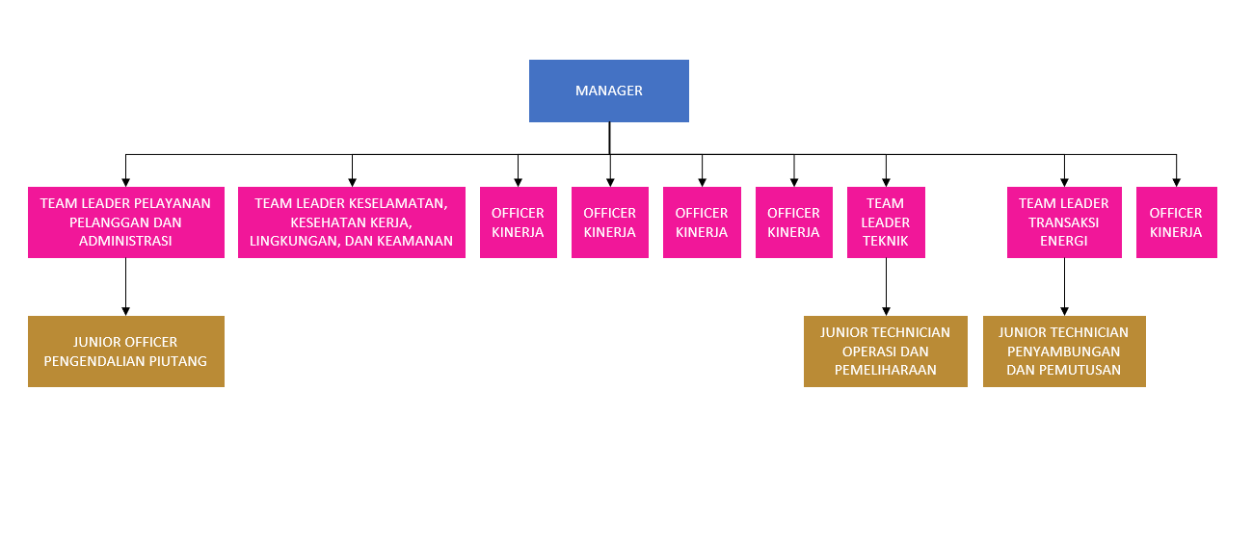

Gambar 1. Struktur organisasi

* 1. **Waktu dan Tempat Pelaksanaan**

Berdasarkan Kalender akademik Universitas Serang Raya, maka pada kerja praktek ini mahasiswa mengusulkan untuk melaksanakan kerja praktek mulai tanggal 2 Januari 2024 sampai dengan 31 Januari 2024. Akan tetapi, hal ini tidak menutup kemungkinan apabila pihak PT. PLN ULP Cilegon memiliki ketentuan tersendiri mengenai waktu yang diberikan kepada saya. Namun besar harapan saya apabila PT. PLN ULP Cilegon dapat mempertimbangkan usulan tersebut.

Tempat Kerja Praktek dilaksanakan di :

Tempat : PT. PLN ULP CILEGON

Alamat : Jl. Ahmad Yani No.57, Sukmajaya, Kec. Jombang, Kota Cilegon, Banten 42416.

Tanggal : 2 Januari 2024 – 31 Januari 2024

Waktu : 08.00 - 16.00 (Senin – Kamis). 08.00 - 16.30 (Jumat)

**2.4.1 Jadwal Kegiatan**

Berikut adalah jadwal kegiatan pelaksanaan Kerja Praktek di PT. PLN ULP CILEGON:

Tabel 1. Jadwal Kegiatan

|  |  |  |  |
| --- | --- | --- | --- |
| No | Hari/Tanggal | Jam Kerja | Keterangan |
| 1 | Selasa, 02 Januari 2024 | 08.00-16.00 | Perkenalan dengan karyawan |
| 2 | Rabu, 03 Januari 2024 | 08.00-16.00 | Rapat mengenai web yang mau dibuat |
| 3 | Kamis, 04 Januari 2024 | 08.00-16.00 | Membuat rancangan website yang mau dibangun |
| 4 | Jumat, 05 Januari 2024 | 08.00-16.30 | Membuat tampilan halaman transaksi energi |
| 5 | Senin, 08 Januari 2024 | 08.00-16.00 | Membuat pilihan fungsi halaman |
| 6 | Selasa, 09 Januari 2024 | 08.00-16.00 | Membuat bagian tampilan web dashboard |
| 7 | Rabu, 10 Januari 2024 | 08.00-16.00 | Mepresentasikan proses halaman yang telah dibuat |
| 8 | Kamis, 11 Januari 2024 | 08.00-16.00 | Mendiskusikan kebutuhan tim transkasi energi mengenai website yang ingin dibuat |
| 9 | Jumat, 12 Januari 2024 | 08.00-16.30 | Membuat halaman untuk bagian intrap2tl |
| 10 | Senin, 15 Januari 2024 | 08.00-16.00 | membuat tampilan halaman intrap2tl |
| 11 | Selasa, 16 Januari 2024 | 08.00-16.00 | Membuat kegunaan dari tampilan halaman |
| 12 | Rabu, 17 Januari 2024 | 08.00-16.00 | Mepresentasikan proses halaman yang dibuat |
| 13 | Kamis, 18 Januari 2024 | 08.00-16.00 | Membuat chart dari halaman bulanan dan harian |
| 14 | Jumat, 19 Januari 2024 | 08.00-16.30 | Membuat tampilan halaman daftar tunggu |
| 15 | Senin, 22 Januari 2024 | 08.00-16.00 | Membuat fungsi dari halaman daftar tunggu |
| 16 | Selasa, 23 Januari 2024 | 08.00-16.00 | Membuat tampilan halaman LBKB dan Shuntrip |
| 17 | Rabu, 24 Januari 2024 | 08.00-16.00 | Mepresentasikan proses halaman yang telah dibuat |
| 18 | Kamis, 25 Januari 2024 | 08.00-16.00 | Membuat fungsi dari halaman LBKB dan Shuntrip |
| 19 | Jumat, 26 Januari 2024 | 08.00-16.30 | Melakukan testing halaman dari awal ke akhir |
| 20 | Senin, 29 Januari 2024 | 08.00-16.00 | Melakukan testing halaman dari awal ke akhir |
| 21 | Selasa, 30 Januari 2024 | 08.00-16.00 | Mepresentasikan hasil website yang telah dibuat |
| 22 | Rabu, 31 Januari 2024 | 08.00-16.00 | Menyelesaikan kegiatan KKP dan mengucapkan terima  kasih kepada seluruh karyawan |

**BAB III**

**PELAKSANAAN KERJA PRAKTEK**

**3.1 Analisis Permasalahan**

Saat ini PT PLN ULP Cilegon saat ini belum mempunyai website yang dapat menampilkan data dan chart yang berkaitan operasional mereka. Hal ini menyebabkan kesulitan dalam memantau, menganalisis, dan mengambil Keputusan berdasarkan data yang ada. Selain itu, Perusahaan juga belum memiliki system yang terintegrasi dan terstandarisasi untuk mengelola data dan chart yang berasala dari berbagai sumber dan format

**3.2 Usulan Pemecahan Masalah**

membuat website dashboard yang dapat menampilkan data dan chart yang relevan, akurat, dan terkini dengan menggunakan teknologi PHP, Laravel, ChartJS, dan mysql. PHP Laravel adalah framework web yang popular dan mudah digunakan, yang menyediakan fitur-fitur seperti routing, templating, authentication, dan testing. ChartJS adalah library Javascript yang dapat menampilkan data dalam bentuk chart yang bervariasi, interaktif, dan responsive. MySQL adalah system manajemen basis data yang cepat, dan fleksibel yang dapat menyimpan dan mengolah data dalam skala besar.

**3.3 Rancangan Produk**

Adapun tahapan pembangunan sebuah website adalah menggunakan pendekatan model waterfall. Model waterfall adalah model klasik yang bersifat sistematis, berurutan dalam membangun software. Model ini melakukan pendekatan secara sistematis dan berurutan. Disebut dengan waterfall karena tahap demi tahap yang dilalui harus menunggu selesainya tahap sebelumnya dan berjalan berurutan.

Tahap pengembangan perangkat lunak dalam waterfall model adalah sebagai berikut:

* + 1. Analisis kebutuhan: Tahap ini melibatkan pengumpulan dan pendokumentasian kebutuhan fungsional dan non-fungsional dari perangkat lunak yang akan dibangun. Tujuan dari tahap ini adalah untuk mendapatkan spesifikasi kebutuhan yang jelas, lengkap, konsisten, dan dapat diverifikasi.
    2. Desain: Tahap ini melibatkan perancangan arsitektur, antarmuka, algoritma, dan struktur data dari perangkat lunak. Tujuan dari tahap ini adalah untuk mendapatkan desain yang efisien, andal, mudah dipelihara, dan dapat diuji.
    3. Implementasi: Tahap ini melibatkan pengkodean, pengujian unit, integrasi, dan debugging dari perangkat lunak. Tujuan dari tahap ini adalah untuk menghasilkan kode yang sesuai dengan desain dan memenuhi kebutuhan.
    4. Pengujian: Tahap ini melibatkan pengujian sistem, pengujian fungsional, pengujian non-fungsional, pengujian regresi, dan pengujian penerimaan dari perangkat lunak. Tujuan dari tahap ini adalah untuk memastikan bahwa perangkat lunak bebas dari kesalahan, sesuai dengan spesifikasi, dan memuaskan pelanggan.
    5. Pemeliharaan: Tahap ini melibatkan perbaikan bug, peningkatan kinerja, penambahan fitur, dan adaptasi terhadap perubahan lingkungan dari perangkat lunak. Tujuan dari tahap ini adalah untuk menjaga kualitas dan fungsionalitas perangkat lunak selama siklus hidupnya.

**3.3.1 Flow Chart**

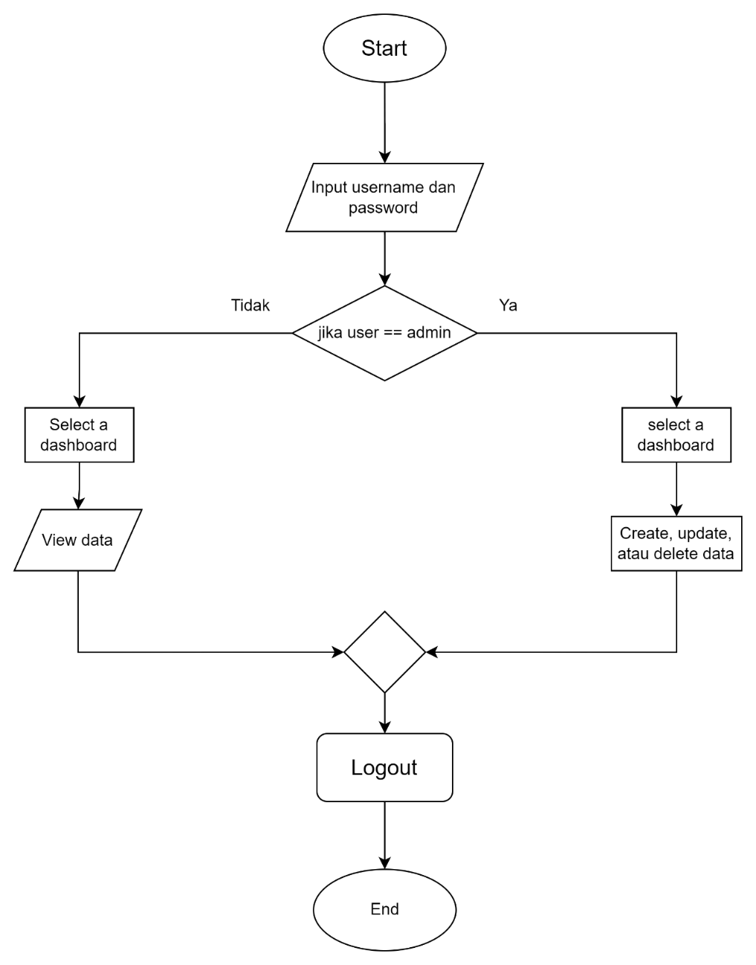

Gambar 2. Flowchart

Flowchart adalah sebuah diagram yang menggambarkan alur proses atau logika dari suatu sistem. Flowchart menggunakan simbol-simbol standar untuk menunjukkan aktivitas, kondisi, dan alur logika dari proses yang digambarkan. Flowchart bisa digunakan dalam berbagai bidang, seperti pengembangan perangkat lunak, perencanaan bisnis, manajemen proyek, dan lain-lain. Flowchart dapat membantu dalam menentukan alur proses, menemukan kesalahan atau kekurangan dalam sistem, dan meningkatkan efisiensi suatu proses. Flowchart juga dapat digunakan untuk menjelaskan bagaimana suatu sistem bekerja pada orang yang tidak familiar dengan sistem tersebut.

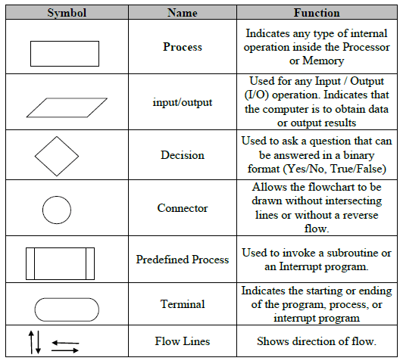

Gambar 3. Symbol pada flowchart

**Struktur Database**

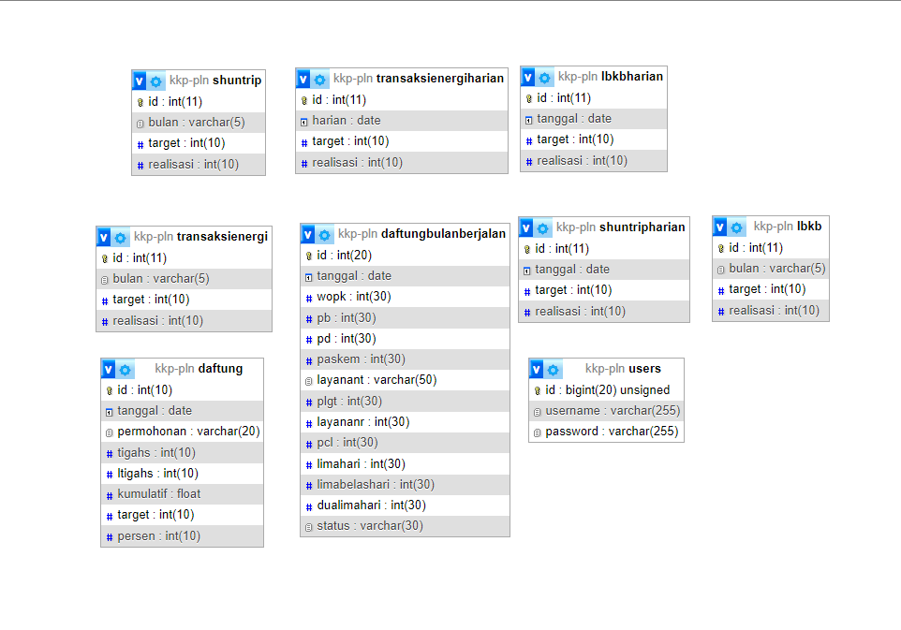

Gambar 4. Struktur database

Struktur database terdiri dari 9 table yang Dimana menyimpan data dari tiap-tiap halaman yang ada.

**3.3.2 Diagram**

**Activity Diagram**

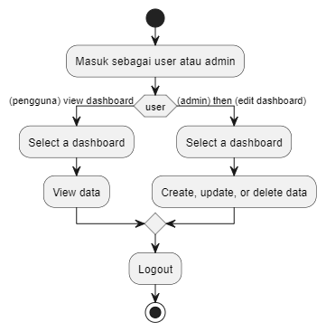

Gambar 5. activity diagram

Activity diagram adalah sebuah diagram yang menggambarkan alur aktivitas atau proses yang terjadi pada sebuah sistem. Activity diagram menggunakan simbol-simbol standar untuk menunjukkan aktivitas, kondisi, dan alur logika dari proses yang digambarkan. Activity diagram bisa digunakan dalam berbagai bidang, seperti pengembangan perangkat lunak, perencanaan bisnis, manajemen proyek, dan lain-lain. Activity diagram dapat membantu dalam menentukan alur proses, menemukan kesalahan atau kekurangan dalam sistem, dan meningkatkan efisiensi suatu proses. Activity diagram juga dapat digunakan untuk menjelaskan bagaimana suatu sistem bekerja pada orang yang tidak familiar dengan sistem tersebut.

Beberapa tujuan dan fungsi dari activity diagram adalah:

* Menjelaskan urutan aktivitas dalam suatu proses.
* Dapat digunakan untuk modeling (memperlihatkan urutan proses bisnis).
* Mudah dalam memahami proses yang ada dalam sistem secara keseluruhan.
* Merupakan metode perancangan yang terstruktur, mirip dengan flowchart maupun data flow diagram.
* Mengetahui aktivitas aktor/pengguna berdasarkan use case/diagram yang dibuat sebelumnya

**Class diagram**

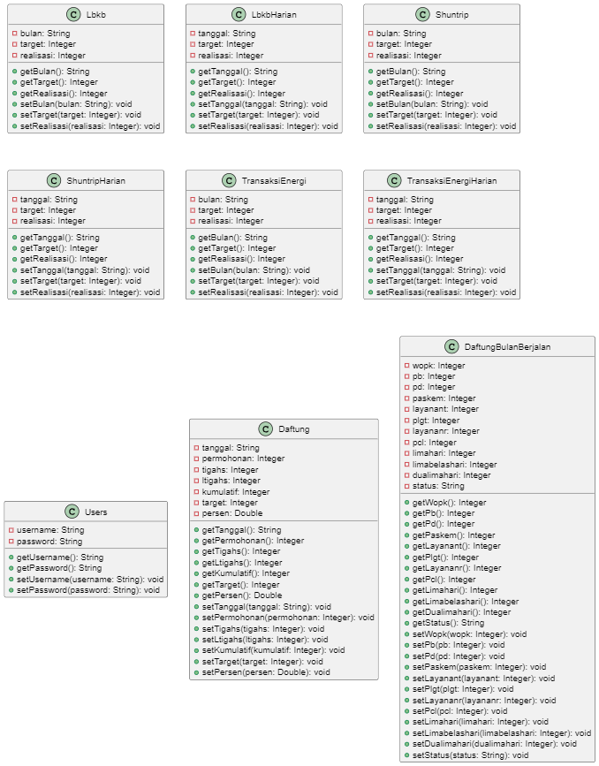

Gambar 6. class diagram

Class diagram adalah sebuah diagram yang menggambarkan struktur dan hubungan dari setiap objek dalam sebuah sistem. Class diagram menggunakan simbol-simbol standar untuk menunjukkan kelas, atribut, operasi, dan hubungan antara kelas. Class diagram dapat digunakan untuk memodelkan sistem dari sisi struktur, perilaku, atau interaksi.

Tujuan dari class diagram adalah untuk menunjukkan struktur statis dari sebuah sistem, yaitu apa yang ada di dalam sistem dan bagaimana mereka berhubungan. Class diagram dapat membantu dalam mendefinisikan spesifikasi, dokumentasi, dan implementasi dari sebuah sistem. Class diagram juga dapat digunakan untuk analisis, desain, dan pengujian sistem.

Fungsi dari class diagram adalah untuk menggambarkan kelas-kelas yang ada di dalam sistem, atribut-atribut yang dimiliki oleh setiap kelas, operasi-operasi yang dapat dilakukan oleh setiap kelas, dan hubungan-hubungan antara kelas-kelas, seperti asosiasi, agregasi, komposisi, atau generalisasi.

**Sequence diagram**

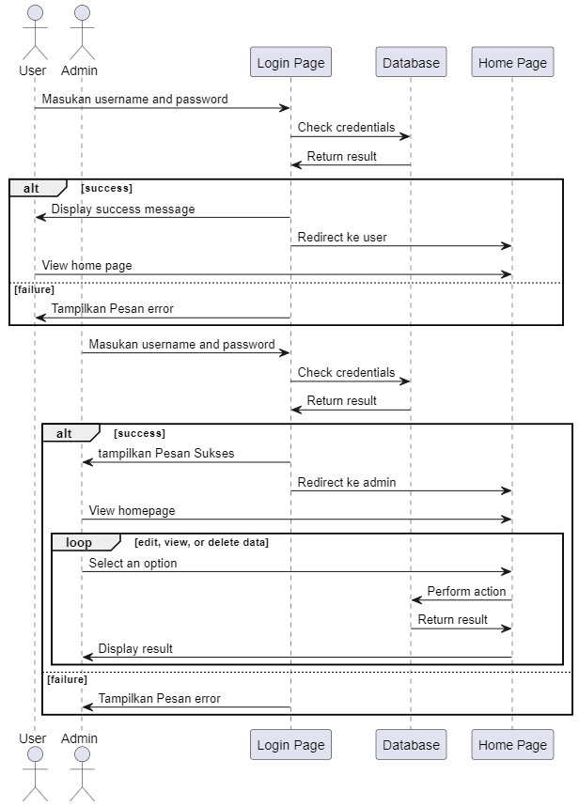

Gambar 7. sequence diagram

Sequence diagram adalah sebuah diagram yang menggambarkan interaksi antara objek-objek dalam sebuah sistem secara urutan waktu. Sequence diagram menggunakan simbol-simbol standar untuk menunjukkan objek-objek, pesan-pesan, dan alur logika dari interaksi yang digambarkan. Sequence diagram dapat digunakan untuk memodelkan sistem dari sisi perilaku, interaksi, atau skenario.

Tujuan dari sequence diagram adalah untuk menunjukkan urutan kejadian yang dapat menghasilkan output yang diinginkan. Sequence diagram dapat membantu dalam menentukan alur proses, menemukan kesalahan atau kekurangan dalam sistem, dan meningkatkan efisiensi suatu proses. Sequence diagram juga dapat digunakan untuk menjelaskan bagaimana suatu sistem bekerja pada orang yang tidak familiar dengan sistem tersebut.

Fungsi dari sequence diagram adalah untuk menggambarkan objek-objek yang berpartisipasi dalam interaksi, pesan-pesan yang dikirim dan diterima oleh objek-objek, dan urutan dari pesan-pesan tersebut. Objek-objek dapat direpresentasikan dengan nama atau alias, dan diberi tanda titik dua di depannya. Pesan-pesan dapat berupa sinkron, asinkron, balasan, atau penciptaan. Urutan dari pesan-pesan dapat ditunjukkan dengan nomor atau garis putus-putus.

**Use case diagram**

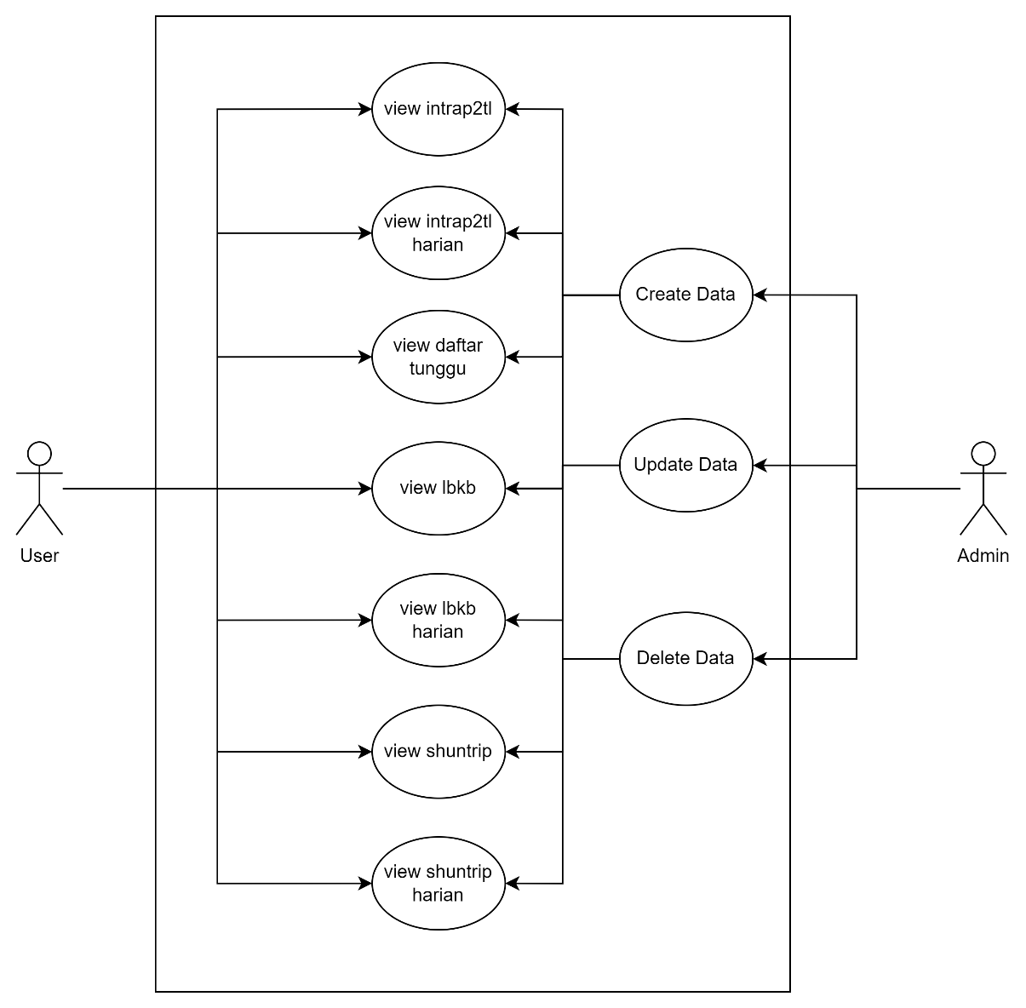

Gambar 8. use case diagram

Use case diagram adalah jenis diagram UML yang menggambarkan fungsi, ruang lingkup, dan interaksi pengguna dengan sistem. Use case diagram memvisualisasikan interaksi antara pengguna (aktor) dan sistem (use case), serta tindakan apa saja yang dapat dilakukan aktor terhadap use case secara rinci. Use case diagram dapat digunakan untuk merancang sistem dari sisi fungsionalitas, persyaratan, atau skenario.

Beberapa tujuan dan fungsi dari use case diagram adalah:

* Menjelaskan tujuan dan manfaat dari sistem bagi pengguna
* Mendefinisikan dan mengorganisir persyaratan fungsional dari sistem
* Menentukan ruang lingkup dan batasan dari sistem
* Memodelkan alur dasar dan alternatif dari use case
* Mengkomunikasikan kebutuhan pengguna dan stakeholder kepada tim pengembang

**BAB IV**

**HASIL DAN PEMBAHASAN**

**4.1 Hasil Usulan Produk/Sistem**

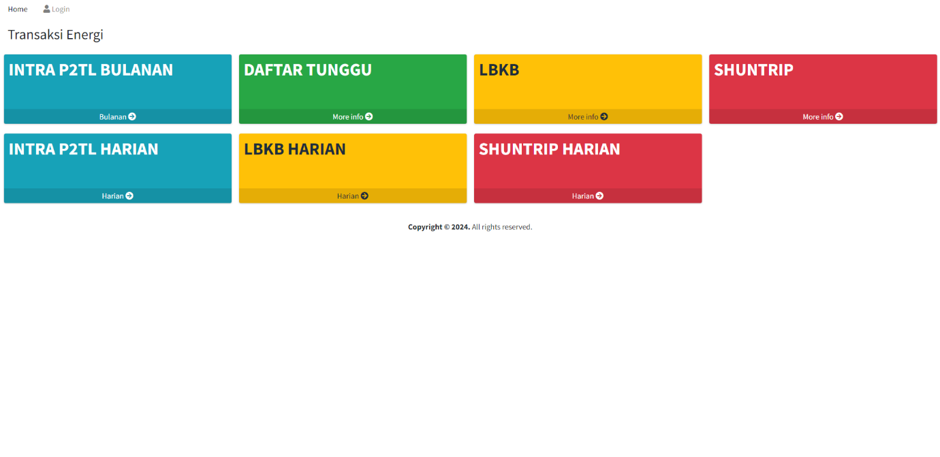

Gambar 9. Tampilan halaman utama

Tampilan halaman utama terdiri dari 7 halaman yang dapat dilihat dan diakses. Masing-masing dari halaman ini menampikan data dari tiap-tiap halaman yang ada. Untuk halman Intrap2tl, Intrap2tl HARIAN, LBKB, LBKB HARIAN, SHUNTRIP, SHUNTRIP HARIAN mempunyai isi tampilan halaman yang sama, sedangkan yang berbeda hanya DAFTAR TUNGGU.

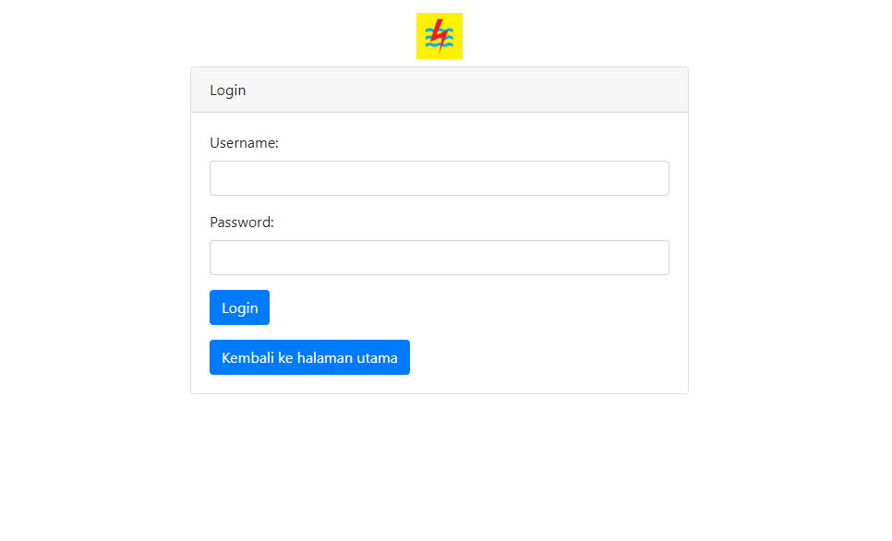

Gambar 10. halaman masuk

Halaman login berguna untuk memberikan akses kepada pengguna yang berhak mengubah, menambahkan, dan menghapus data.

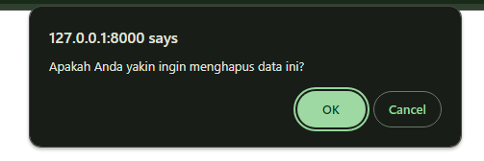

Gambar 11. warning alert

Warning Alert akan muncul ketika admin berencana ingin menghapus salah satu data yaitu dengan mengclick Hapus. Setelah itu admin Kembali ke halaman masing-masing.

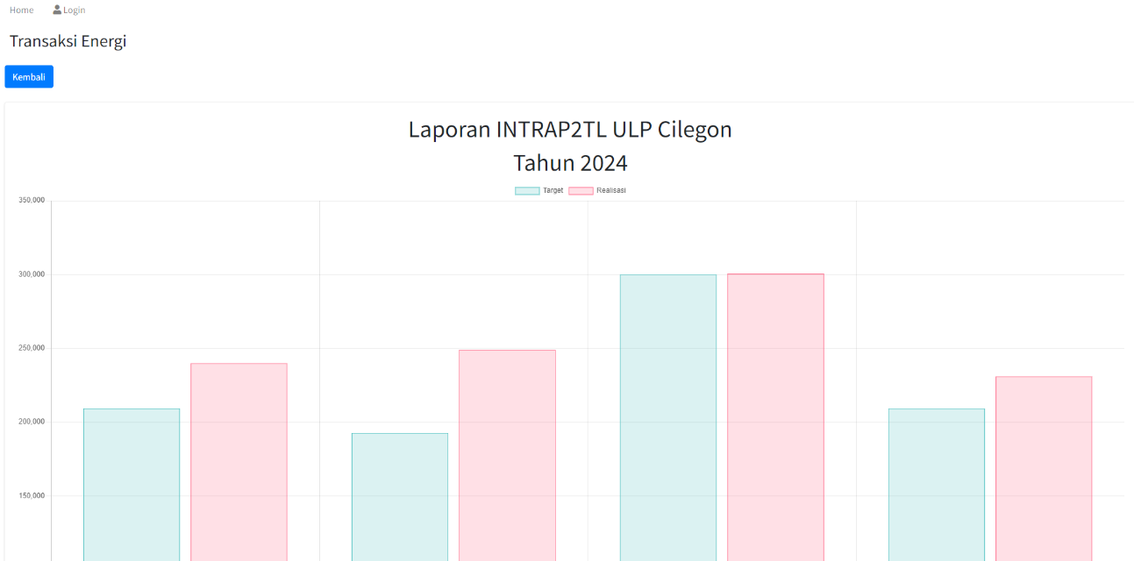

Gambar 12. transaksi energi sebagai user

Pada tampilan ini user hanya akan ditampilkan hanya chartnya saja sehingga user tidak bisa memanipulasi data yang dilihat.

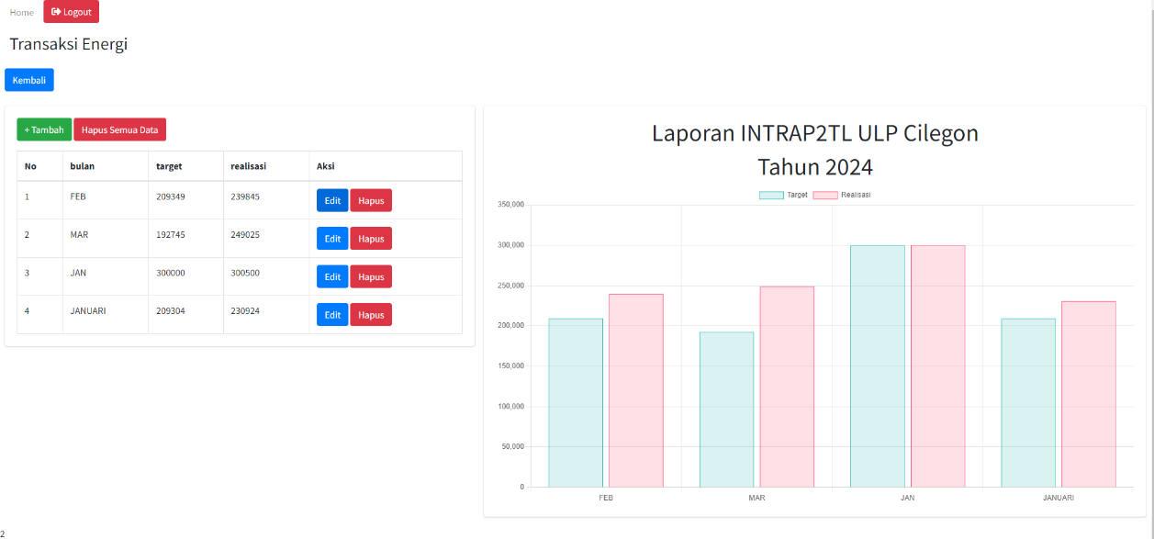

Gambar 13. transaksi energi admin

Pada tampilan ini admin dapat menghapus, memanipulasi, dan menghapus data.

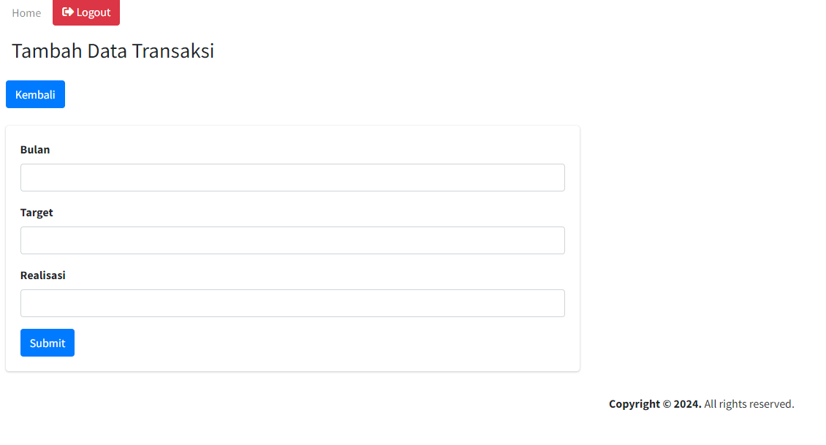

Gambar 14. dari menambah data

Halaman ini dapat menambah bagian dari data yang ingin dimasukan untuk tiap-tiap halaman

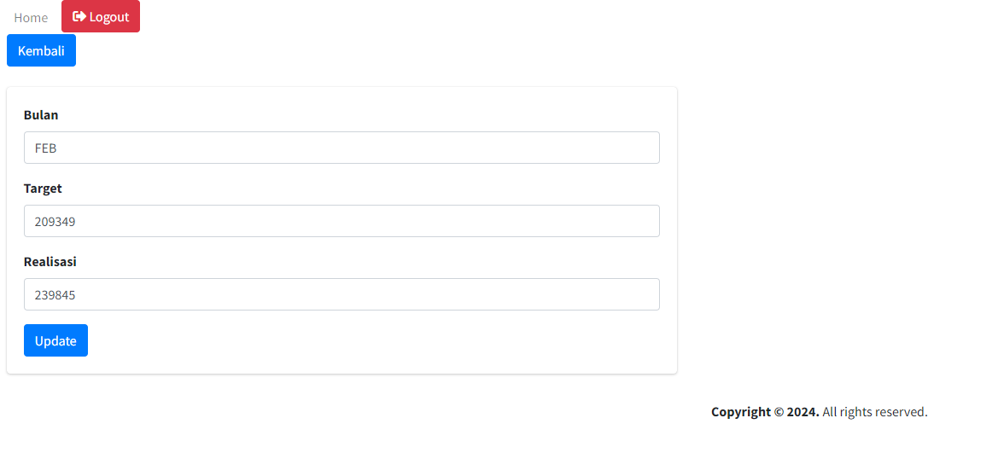

Gambar 15. mengubah data yang ada

Halaman ini berfungsi untuk mengubah data yang telah dibuat, admin hanya tinggal mengubah nilai tiap-tiap form yang ada dan menekan tombol update maka akan mengubah data yang dipilih

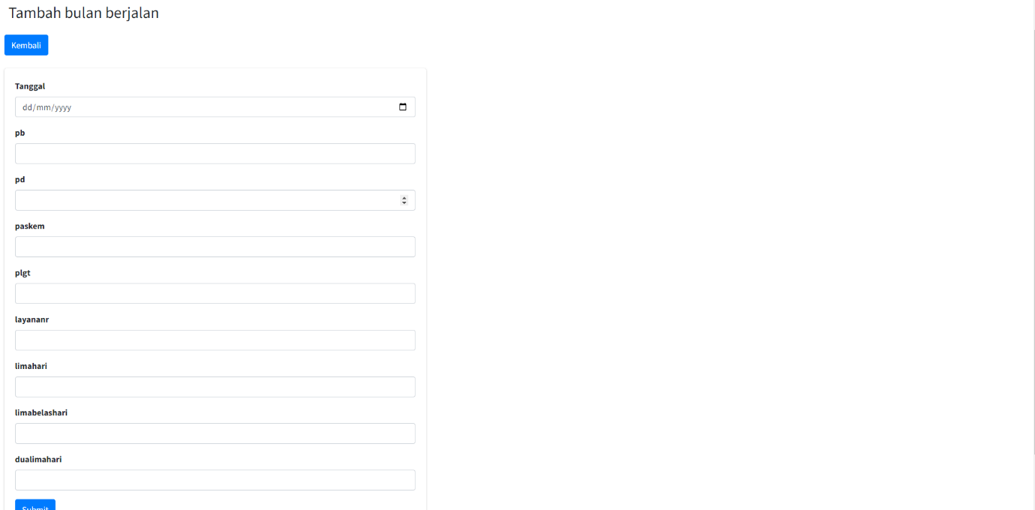

Gambar 16. menambahkan data daftar tunggu

Halaman ini menambah data dari daftar tunggu dan juga menghitung hasil dari nilai yang dimasukan dan akan menampilkan total dari data yang dimasukan

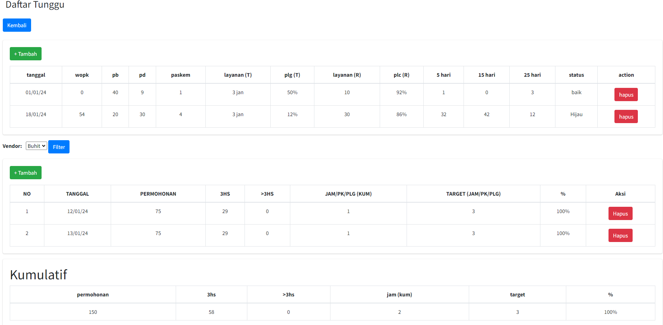

Gambar 17. daftar tunggu sebagai admin

Pada halaman ini admin dapat menghapus data yang ada dan juga admin dapat menambahkan data pada halaman ini, halaman ini juga menampilkan data yang dihitung yang berada di bagian kumulatif.

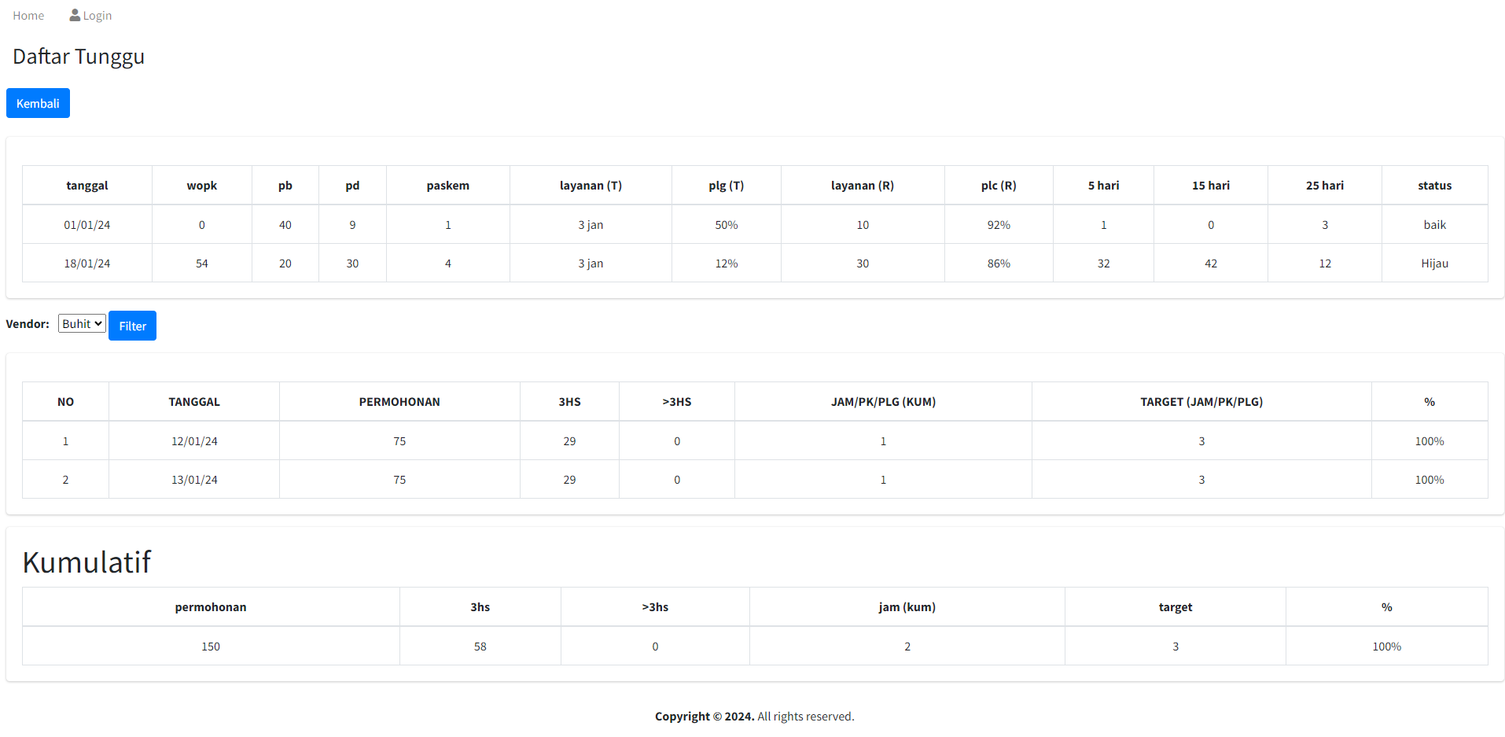

Gambar 18. daftar tunggu sebagai user

User hanya dapat melihat data yang ada tanpa bisa menghapus ataupun menambahkan data.

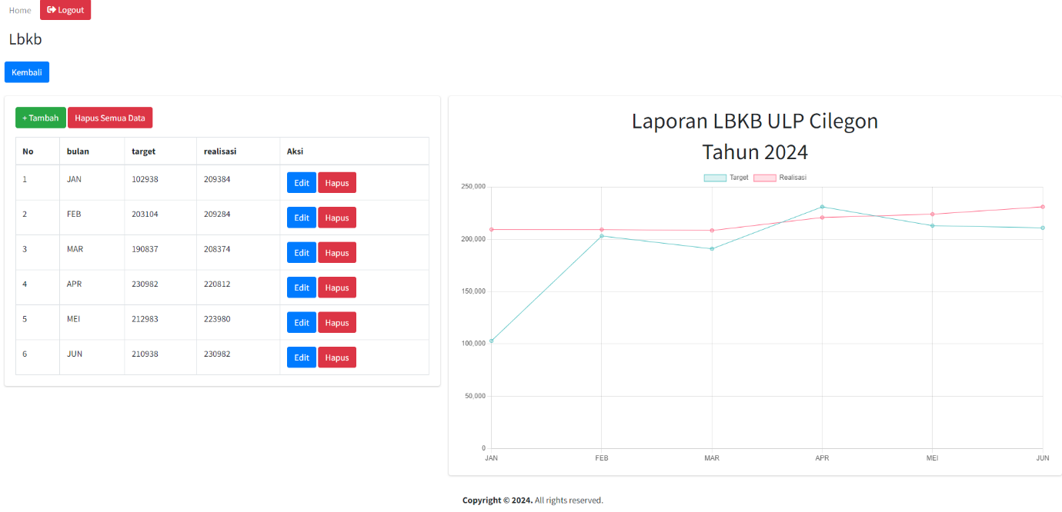

Gambar 19. LBKB ULP Cilegon

Pada halaman ini menampilkan bagian lbkb yang berfungsi untuk menampilkan pinjaman dan dana modal, dan admin dapat mengubah, menghapus, dan menambah data.

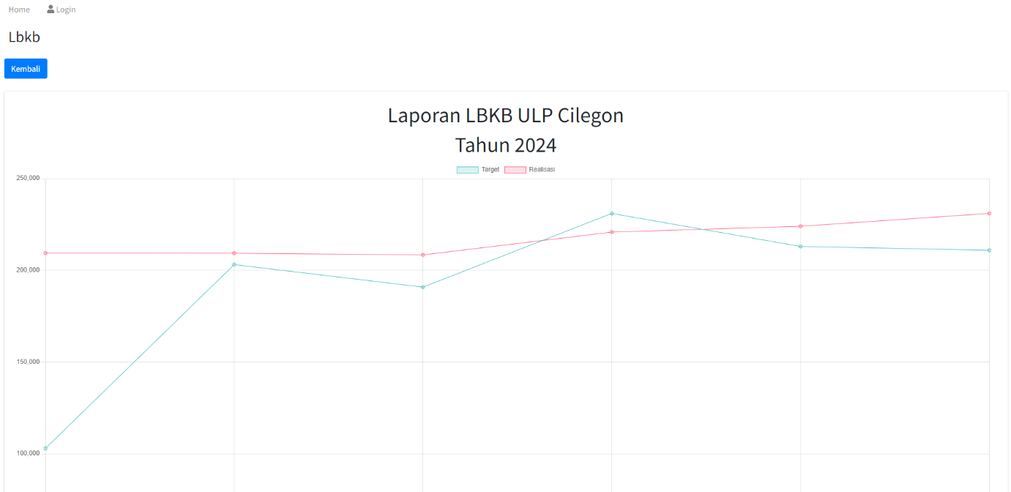

Gambar 20. LBKB sebagai user

Pada halaman ini user hanya akan ditampilkan chart saja tanpa dapat menghapus, menambah, dan mengubah data.

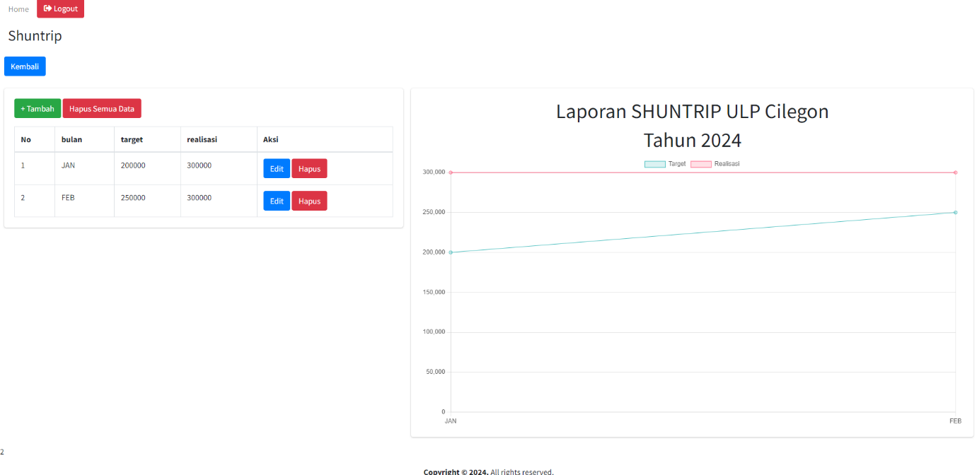

Gambar 21. shuntrip sebagai admin

Halaman ini menampilkan bagian dari pendapatan jika pelanggan belum ada yang membayar. Dan admin dapat menambah data, menghapus, dan mengubah data.

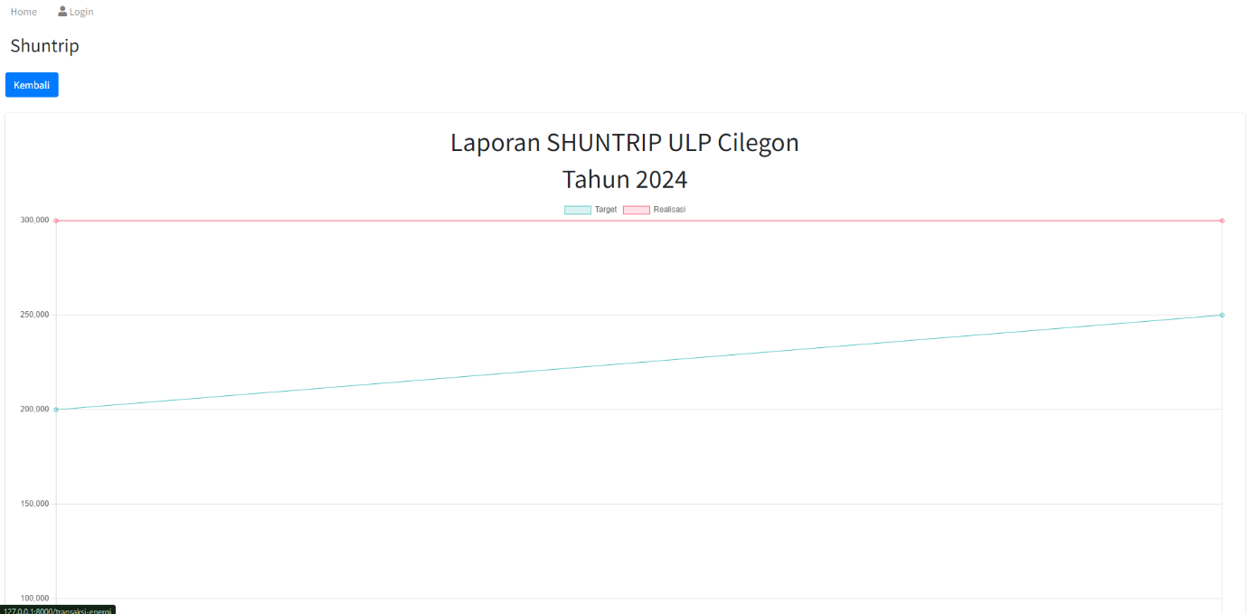

Gambar 22. Shuntrip sebagai user

User hanya akan menampilkan bagian hanya chartnya saja tanpa dapat mengubah, menambahkan, dan menghapus data.

**4.2 Pembahasan Produk/Sistem**

Berikut adalah pembahasan dari masing- masing sistem yang telah dibuat:

* Intrap2tl: website ini berisikan dari data masukan yang telah diberikan mengenai dari pendapatan bulanan dan harian.
* Daftar tunggu: berisikan halaman yang menampilkan daftar dari pelanggan dan jumlah permohonan yang harus dipasang dan diperbaiki listriknya
* Lbkb: berisikan halaman yang tagihan dan pinjaman
* Shuntrip: berisikan halaman dari hasil pelanggan jika diketahui belum membayar Listrik maka akan ada petugas yang berfungsi untuk memutuskan Listrik.

**BAB V**

**KESIMPULAN DAN SARAN**

**5.1 Kesimpulan**

Berdasarkan hasil dari pembahasan dan berdasarkan data-data yang diperoleh dari hasil kerja praktek di PT. PLN ULP CILEGON, maka penulis dapat mengambil kesimpulan dan saran yang mungkin berguna bagi semua pihak yang bersangkutan dalam menghadapi suatu permasalahan.

* Mahasiswa lebih banyak belajar dan lebih dapat memahami dengan cepat ketika terjun langsung ke dunia kerja.
* Mahasiswa praktek memperoleh banyak ilmu dari tempat praktek industri baik secara teori maupun praktik.
* Dapat mengetahui cara mengatasi berbagai masalah secara langsung, efektif dan efisien, karena berhubungan dengan sistem yang sudah ada, sehingga harus diminimalisir kesalahan yang terjadi.
* Dapat mengetahui cara kerja dalam pembuatan aplikasi, perancangan database, halaman, system yang dibangun

**5.2 Saran**

* Berusaha untuk memberikan dan meningkatkan kualitas pelayanan di perusahaan demi mencapai kepuasan pelanggan.
* Memberi kepercayaan kepada mahasiswa untuk membantu pekerjaan dan memberi kritik atau petunjuk bagi mahasiswa kerja praktik.
* Mahasiswa diberikan tugas sesuai dengan program keahlian yang dimilikinya, biarpun berbeda tapi masih berkaitan dengan jurusan.
* Untuk pembimbing lapangan mau membagikan sebagian ilmunya kepada para mahasiswa kerja praktik